**Управление общего образования Администрации Ртищевского**

**Муниципального района Саратовской области**

**Муниципальное дошкольное образовательное учреждение «Детский сад № 9 «Ласточка» города Ртищево Саратовской области**

**Отчет о проделанной работе в летний – оздоровительный период**

**В средней группе.**



**Воспитатели: Дивеева Г.А., Супоросова Е.С.**

**2015-2015 уч.г.**

**Задачи летней оздоровительной работы:**

1.Создать условия, обеспечивающие охрану жизни и здоровья      детей, предупреждение заболеваемости и травматизма.

2.Реализовать систему мероприятий, направленных на оздоровление и физическое развитие детей, их нравственное воспитание, развитие любознательности и познавательной активности, формирование культурно – гигиенических и трудовых навыков.

3.Осуществить педагогическое и санитарное просвещение родителей по вопросам воспитания и оздоровления детей в летний период.

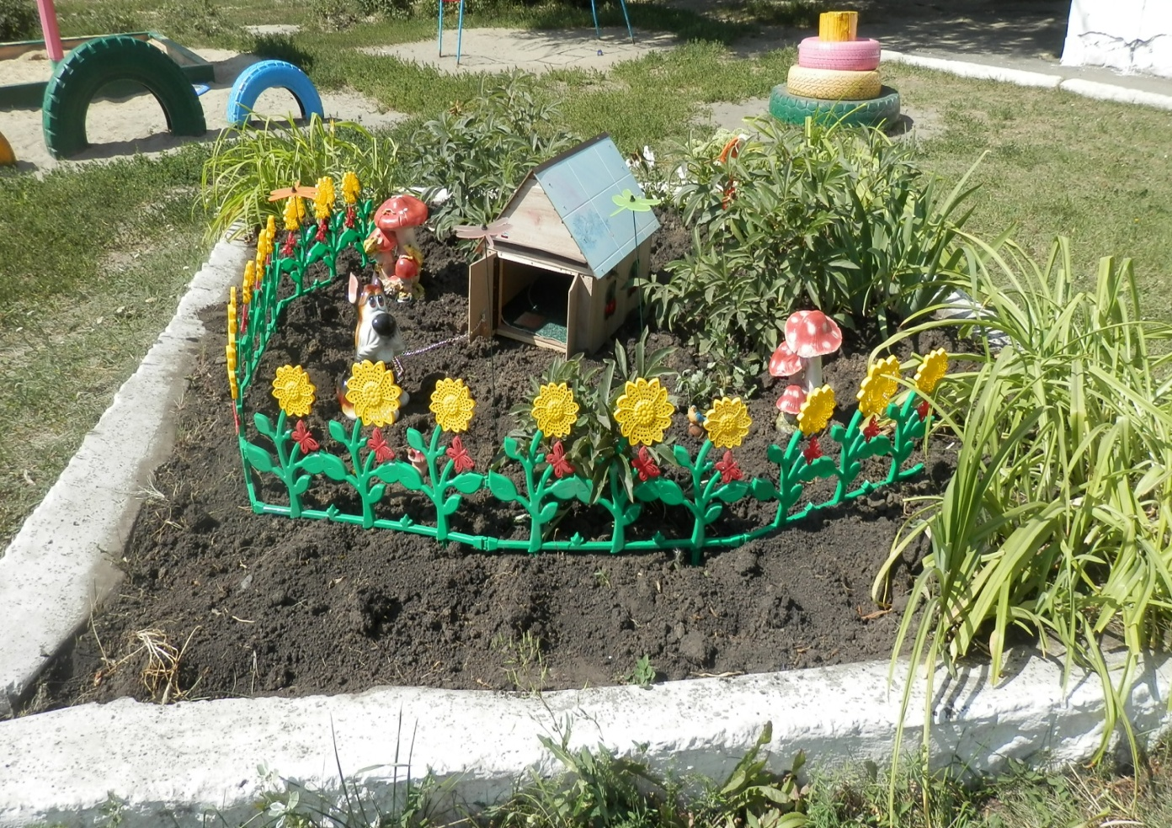

Работа в детском саду в летний оздоровительный период многообразна, содержательна, наполнена интересными делами, мероприятиями, событиями. Дошкольный возраст – *сензитивный период развития образного познания окружающего мира*: восприятия, наглядно-образного мышления, воображения; осмысления законов физического и социального мира, формировании любознательности.

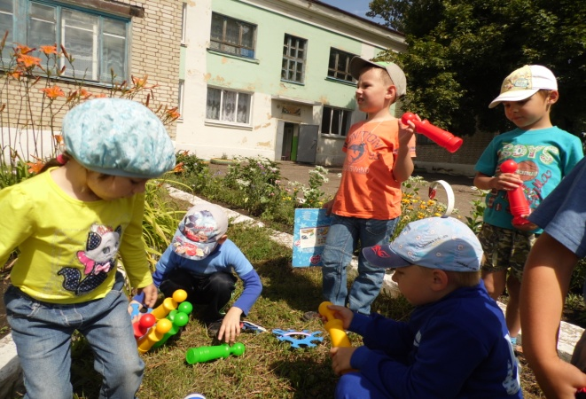 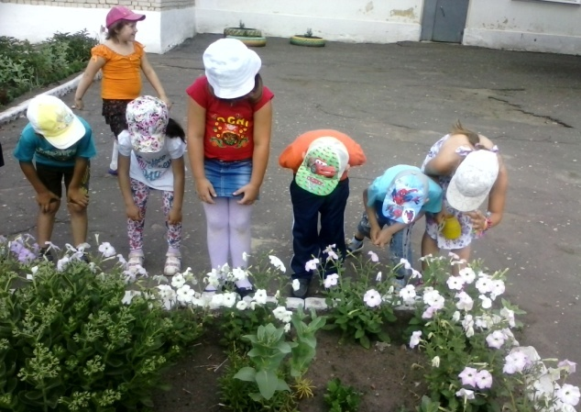

В природе ребенок может найти всё, что ему необходимо для игры: уголки уединения от мира взрослых в зарослях деревьев и кустарников, травы; материал для самостоятельного изготовления игрушек (початок кукурузы, цветок мальвы и пр.), дворцов (камни, песок, глина). Вместе с детьми сами посадили цветы на клумбе, ухаживали: поливали, пололи и вырастили красивые цветы (фото 4). На территории участка  вместе с детьми наблюдали за луговыми цветами и лекарственными растениями. Ухаживали и наблюдали за ростом растений. В течение лета были изучены свойства песка. Игры с песком и сооружение построек из него – одно из самых увлекательных занятий в летнее время. А результатом  явилось  пополнение знаний о свойствах песка.

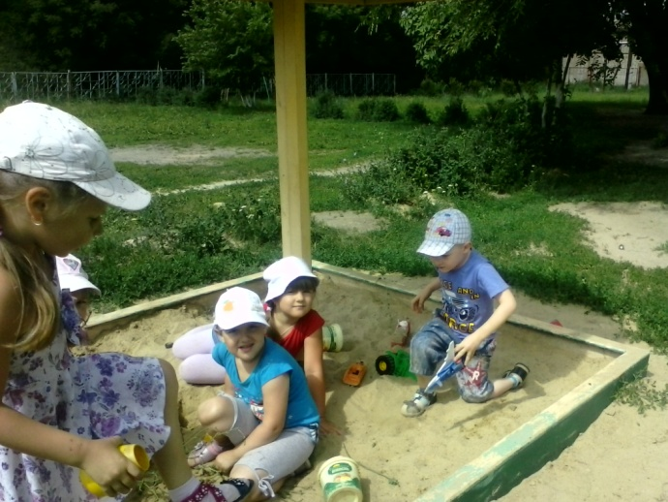 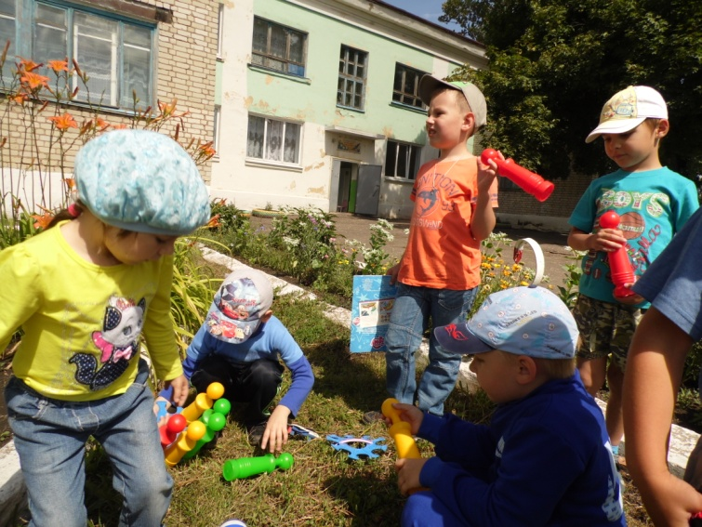

Проводилась опытно-экспериментальная деятельность: проведение опытов и экспериментов по изучению свойств воды, песка, ветра, коллекционирование камней, листьев.

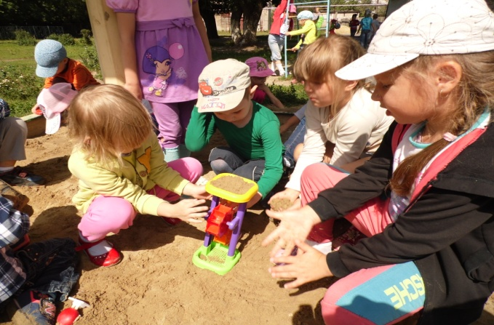 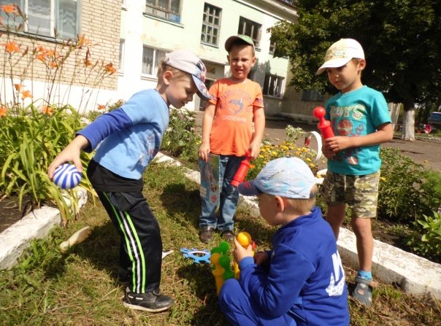

В группе был разработан режим дня, согласно летнему периоду: утренний приём и гимнастика на воздухе прогулки не менее 4 часов, закаливающие мероприятия:  солнечные ванны нахождение детей без одежды,  обливание ног перед сном, обливание рук до локтя, увеличение времени сна, витаминизация и калорийность питания, физкультурные мероприятия ,соблюдался питьевой режим, каждый день обрабатывался песок в песочницах, своевременно скашивалась трава.

С целью организации физкультурно-оздоровительной работы в летний период наша группа перешла на режим дня в соответствии с теплым периодом года (прогулка — 4,5 ч., сон — до 3 ч.). Проводилась утренняя зарядка на воздухе, закаливание детей: воздушные ванны, хождение босиком по оздоровительной дорожке (корригирующие дорожки) , умывание, обливание ног. Проводилась витаминизация блюд — обилие фруктов, овощей в рационе питания дошкольников. Еженедельно дети нашей группы посещали бассейн, где с ними проводились занятия.

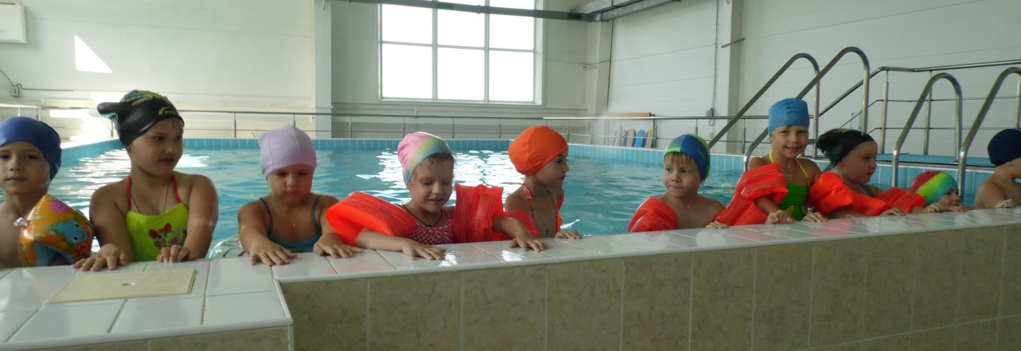

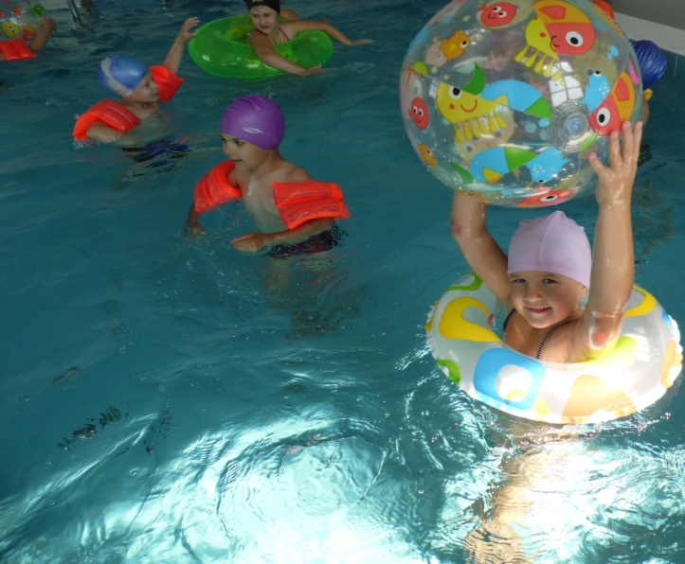 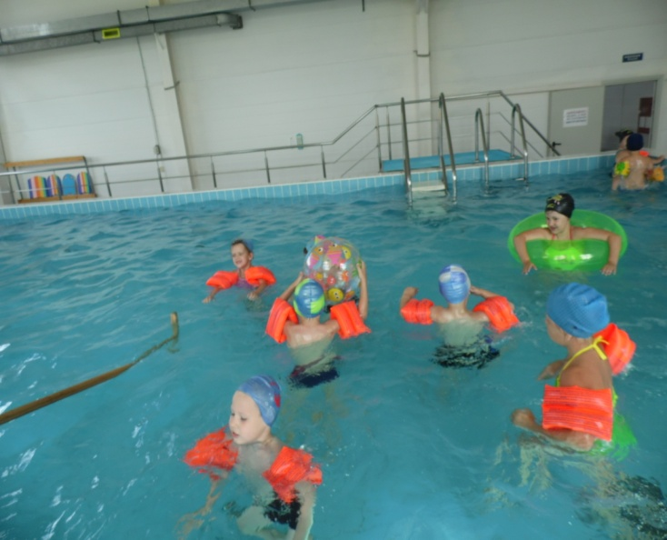

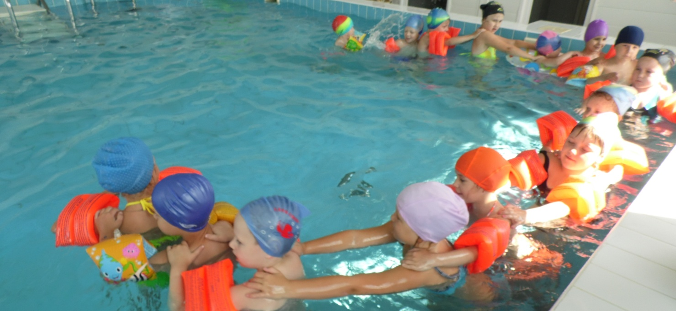

На весь летний период были разработан проект «Веселый марафон».

**Каскадная модель реализации проекта «Веселый летний марафон»**

|  |
| --- |
| **Проект  «веселый летний марафон»** |



|  |
| --- |
| **Идея:** обыгрывание и раскручивание сюжета |



|  |
| --- |
| **Основные направления реализации проекта:**  1. *физультурно-оздоровительное* – «Путешествие за здоровьем».  2. *музыкально-театральное* – «Мы – таланты и артисты».  3. *художественно-эстетическое* – «Веселые и умелые пальчики».  4. *познавательное* – «Интересное рядом». |



|  |  |  |  |  |  |  |  |  |  |  |  |  |  |  |  |  |  |  |  |  |  |  |  |  |  |  |  |  |  |  |  |  |  |  |  |  |  |  |  |  |  |  |  |  |  |  |  |  |  |  |  |  |  |  |  |  |  |  |  |  |  |
| --- | --- | --- | --- | --- | --- | --- | --- | --- | --- | --- | --- | --- | --- | --- | --- | --- | --- | --- | --- | --- | --- | --- | --- | --- | --- | --- | --- | --- | --- | --- | --- | --- | --- | --- | --- | --- | --- | --- | --- | --- | --- | --- | --- | --- | --- | --- | --- | --- | --- | --- | --- | --- | --- | --- | --- | --- | --- | --- | --- | --- | --- |
| **Июнь – «Незнайка в Цветочном городе»** | | | | | | | | | | | | | | | | | | | | | | **Июль – «Путешествие Незнайки»** | | | | | | | | | | | | | | | | | | | | **Август – «Незнайка в Зеленом городе»** | | | | | | | | | | | | | | | | | | | |
| 1-я неделя «Пусть всегда  будет  солнце!» | | | | | 2-я неделя  «Азбука безопасности» | | | | | | 3-я неделя  «Там,  на неве- домых дорожках» | | | | | | 4-я неделя  «Детский экологи-ческий  театр» | | | | | 5-я неделя  «Иван Купала» | | | | | 6-я неделя  «Соби- раемся в поход» | | | | | 7-я неделя  «В лес за чудесами» | | | | | 8-я неделя «Олим- пиада в «Рябинке» | | | | | 9-я неделя  «Воздушные путешествия» | | | | | 10-я неделя «С праздником, любимый город!» | | | | | 11-я неделя «Чудеса на грядках» | | | | | 12-я неделя «Песочные фантазии» | | | | |
|  |  |  |  |  | |  |  |  |  |  | |  |  |  |  |  |  |  |  |  |  |  |  |  |  |  |  |  |  |  |  |  |  |  |  |  |  |  |  |  |  |  |  |  |  |  |  |  |  |  |  |  |  |  |  |  |  |  |  |  |  |

**Алгоритм проведения дней недели проекта «Веселый летний марафон»**

| Дни недели | Название дней недели | Основная идея дня |
| --- | --- | --- |
| Понедельник | «День Незнайки» | Незнайка знакомит с темой недели, вместе с детьми определяет круг интересов, проектирует последующую деятельность |
| Вторник | «День Винтика и Тюбика» | Герои приступают к воплощению идеи через ручной труд, труд в природе, изобразительную деятельность и конструирование |
| Среда | «День Знайки» | Знайка проводит беседы, наблюдает, экспериментирует, побуждает детей к открытию новых знаний, способов познания |
| Четверг | «День Пилюлькина» | Пилюлькин проводит беседы, наблюдения, опыты, активизирует детей, приобщая к здоровому образу жизни, через различные здоровье-сберегающие технологии, эстафеты, состязания, подвижные игры |
| Пятница | «День всех коротышек» | Развлечения, игры, праздники проводятся с обязательным участием героев романа-сказки Н. Носова «Приключения Незнайки и его друзей», с элементами драматизации романа. Важно, чтобы и дети, и родители, и педагоги положительно отнеслись к «событиям недели», заразились идеей дня и осознали важность совместного праздника |

**Управление проектом**

Для реализации проекта «Веселый летний марафон» создана творческая группа, в состав которой входят:

• заведующий ДОУ;

• воспитатель;

• логопед;

• старшая медицинская сестра.

В реализации проекта «Веселый летний марафон», кроме творческой группы, принимают участие:

• воспитатели;

• медицинская сестра.

**Результаты реализации проекта:**

• 100 %-ный охват летним отдыхом воспитанников детского сада.

• Повышение компетентности педагогов и родителей в области организации летнего отдыха детей.

• Осознание взрослыми и детьми понятия «здоровье» и влияния образа жизни на состояние здоровья.

• Снижение уровня заболеваемости у детей.

**В ходе проектирования дети приобрели следующие компетенции:**

• У детей сформированы: эмоционально-положительное, уважительное отношение к окружающему миру, умение видеть его красоту, неповторимость; представления о взаимосвязи и взаимодействии живой и неживой природы; элементарные представления о природных особенностях человека и работе человеческого организма; навыки экологически грамотного и безопасного поведения.

• Дети умеют: устанавливать причинно-следственные связи между состоянием окружающей среды и жизнью живых организмов; пересказывать и драматизировать небольшие литературные произведения; составлять по плану и образцу рассказы из опыта, о предмете, по сюжетной картинке, набору картин с фабульным развитием действия;

• Дети создают индивидуальные и коллективные рисунки, декоративные, предметные и сюжетные композиции на темы окружающей жизни, литературных произведений, используя разные материалы и способы создания изображения.

• Дети выражают свои впечатления от музыки в движениях или рисунках.

• Дети поют несложные песни в удобном диапазоне, исполняя их выразительно и музыкально, правильно передавая мелодию; инсценируют игровые песни, придумывают варианты образных движений в играх и хороводах.

• Дети используют разнообразные средства выразительности драматизации; широко используют в театральной деятельности разные виды театра.

За летний период дети играли в ранее изученные игры: «Классики», «Жмурки», «Вороны и воробьи», «Караси и щука», «Краски», «Ловишки в кругу», «Мы веселые ребята», «Рыбаки и рыбки», «Пустое место», «Светофор».

разучили новые подвижные игры: «Вышибалы», «Третий лишний» и др.

Проводились развлечения: «Здравствуй лето»,«Путешествия в страну Витаминию», «День именинника»и др.

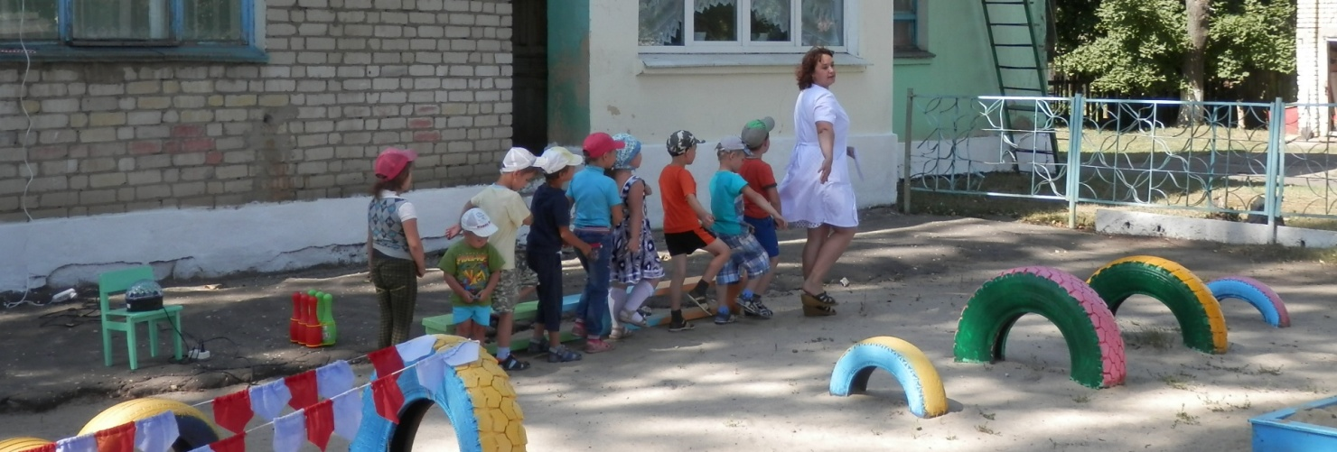

Работа в летний период проводилась по направлениям: воспитательно-образовательная работа, оздоровительная, работа с родителями.

Считаю свою работу за летний период насыщенной, интересной, трудоемкой. Все цели и задачи выполнены!  Спасибо родителям за помощь!